Anleitung für die Formularsuche
für eine Steuererklärung mit ausfüllbaren Formularen.

Die Formulare zur Steuerklärung (nicht ELSTER) befinden sich im Internet unter:

https://www.formulare-bfinv.de/

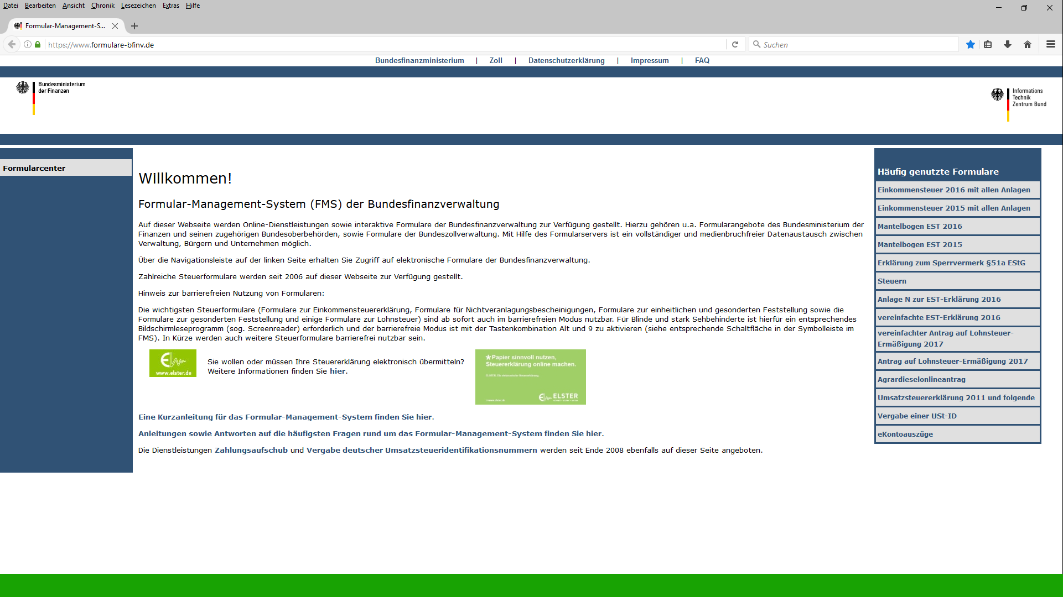

Im rechten Kasten „Häufig genutzte Formulare“ auf Einkommensteuer 20xx (das gewünschte Jahr auswählen) klicken.

Es erscheint die Webseite mit den Steuerformularen:

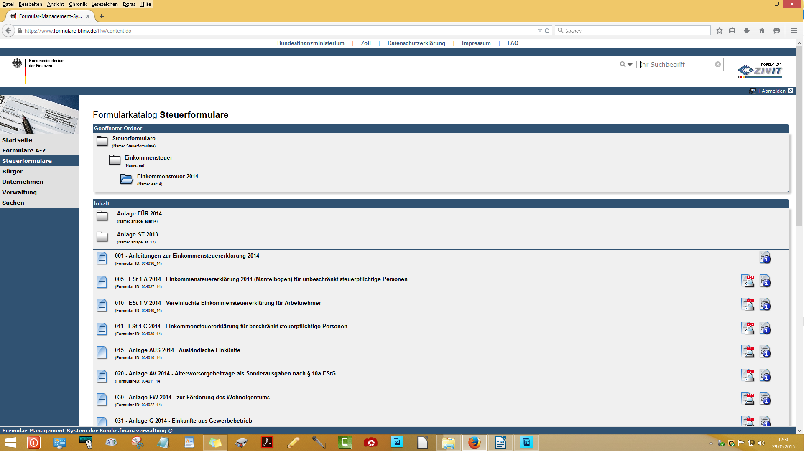

Für das benötigte Formular am linken Rand das Symbol anwählen.

Das Formular öffnet sich (Beispiel):

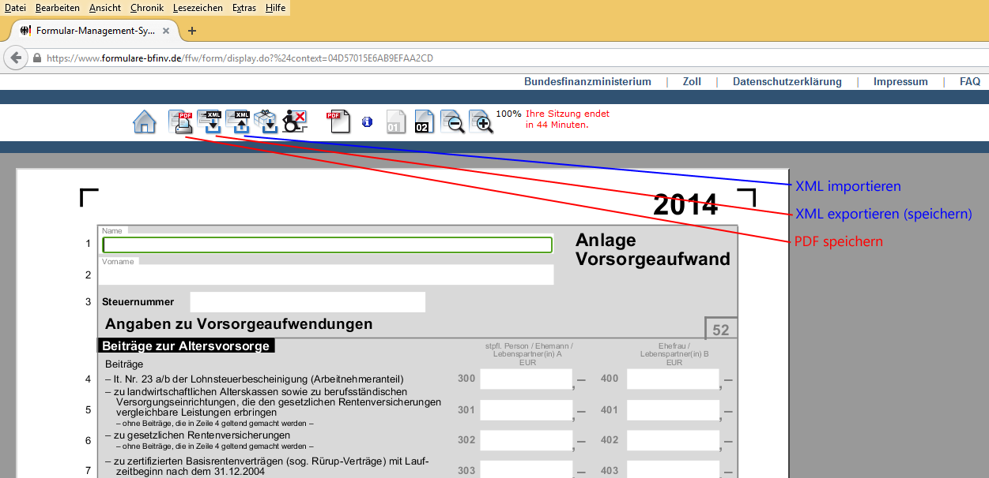
Grundsätzliches
Im Formular gibt es die Funktionen (Speichern und Öffnen von Dateien erfolgt ausschließlich auf dem benutzten PC!)
- XML importieren (laden), (reine Daten)
- XML exportieren (speichern), (reine Daten)
- PDF speichern (komplettes Formular als PDF)

Hinweis:

Auch wenn die Daten auf der Webseite ausgefüllt werden, die Daten werden nicht zum Finanzamt übertragen.

Sollte eine Übertragung von Daten erwünscht sein, empfiehlt sich die Verwendung des Programms ELSTER.

Wenn bisher über dieses Verfahren keine Formulare ausgefüllt wurden (Vorjahres-Steuererklärungen) , kann das Formular jetzt ausgefüllt werden.

Wurden bereits vorjährige Steuererklärungen ausgefüllt und diese Dateien auf dem PC gespeichert, kann über „XML – Import“ eine Vorjahresdatei eingelesen werden.

Es müssen dann nur noch die Zahlen (Eurobeträge der einzelnen Positionen) geändert werden.

Ist das Formular fertig ausgefüllt, empfiehlt es sich die Speicheung als XML und PDF-Datei vorzunehmen.

Die PDF-Datei kann ausgedruckt und dem Finanzamt gegeben werden.

Die XML-Datei sollte für das nächste Jahr aufgehoben werden und kann dann wieder verwendet werden, siehe XML – Import.

